T.C.
ONİKİŞUBAT KAYMAKAMLIĞI

ŞEHİT SERKAN YILMAZ ANADOLU LİSESİ MÜDÜRLÜĞÜ

2024-2025 EĞİTİM ÖĞRETİM YILI
BRİFİNG DOSYASI

ŞEHİT SERKAN YILMAZ ANADOLU LİSESİ
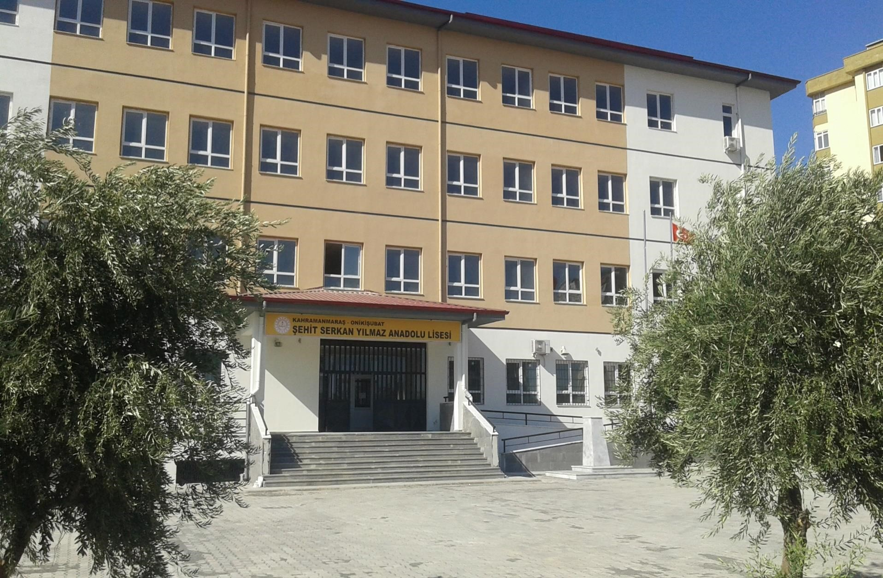




OKULUN TARİHÇESİ
- Okulumuz Milli Eğitim Bakanlığı Ortaöğretim Genel Müdürlüğünün 22.04.2020 Tarihli ve 105.01.-E.6546234 sayılı makam olurları ile yabancı dili İngilizce olan ,karma eğitim yapan, Anadolu Lisesi olarak açılmıştır.Okulumuza , aslen Kahramanmaraş Türkoğlu ilçesinden olan ,polis memuru olarak görev yapan Şehit Serkan Yılmaz ‘ın adı verilmiştir.Kahramanmaraş Valiliğinin 08.05.2020 tarihli ve 6832195 sayılı görevlendirmesiyle Eyup ALİKO Kurucu Okul Müdürü olarak atanmıştır.Daha sonra 4 Eylül 2020 Cuma günü okulumuza Müdür olarak asaleten atanan Şıhyasin TONAYDIN göreve başlamıştır.Okulumuz , 16 derslikli ortaokul binası olarak inşaatına başlanmış,daha sonra liseye dönüştürülerek Ortaöğretim Genel Müdürlüğüne devredilmiştir.2020-2021 Eğitim öğretim yılında 12 şubede 9.sınıf seviyesinde 456 öğrenci kontenjanı ile eğitim öğretime başlamıştır.2024-2025 Eğitim Öğretim yılında 17 şube ile eğitim öğretime devam edilmektedir.

BÖLÜMLER
9.ve 10.Sınıflarda tüm liselerde ortak dersler okutulmaktadır.11.sınıflarda 2 sayısal, 2 Eşit Ağırlık , 12.Sınıflarda 2 Sayısal,1 Eşit Ağırlık ve 1 Adet de Dil sınıfı vardır.
- O nedenle alan/dal bulunmamakta olup alan/dal ayrımı meslek liselerinde olmaktadır.


GÖREV | NORM | MEVCUT | İHTİYAÇ
Müdür | 1 | 1 | -
Müdür Baş Yardımcısı | - | - | -
Müdür Yardımcısı | 2 | 2 | -
Öğretmen | 37 | 37 | -
VHKİ – Memur | 2 | 2 | -
Teknisyen | 0 | 0 | -
Yardımcı Personel (Hizmetli) | 4 | 4 | -
TOPLAM | 46 | 46 | -

KADROLU ÖĞRETMEN DAĞILIM TABLOSU
OKUL/KURUM | BAYAN | ERKEK | TOPLAM
OKUL ÖNCESİ | - | - | -
İLKOKUL SINIF ÖĞRETMENİ | - | - | -
İLK+ORTAOKUL BRANŞ ÖĞRETMENİ | - | - | -
ORTAÖĞRETİM | 20 | 17 | 37
TOPLAM | 20 | 17 | 37
ÜCRETLİ ÖĞRETMEN DAĞILIM TABLOSU
OKUL/KURUM | BAYAN | ERKEK | TOPLAM
OKUL ÖNCESİ | - | - | -
İLKOKUL SINIF ÖĞRETMENİ | - | - | -
İLK+ORTAOKUL BRANŞ  ÖĞRETMENİ | - | - | -
ORTAÖĞRETİM | - | - | -
TOPLAM | - | - | -
OKUL TÜRÜ | ERKEK ÖĞRENCİ | KIZ  ÖĞRENCİ | TOPLAM  ÖĞRENCİ | DERSLİK SAYISI | DERSLİK  BAŞINA DÜŞEN  ÖĞRENCİ SAYISI
ANADOLU  LİSESİ | 218 | 344 | 562 | 17 | 33

YIL | 2024 | 2025 | 2026
 | - | - | -
Fen Lisesi | - | - | -
Sosyal Bilimler Lisesi | - | - | -
Anadolu Lisesi | - | - | -
Anadolu Meslek Lisesi | - | - | -
Önlisans | - | - | -
Lisans | - | - | -
TOPLAM | - | - | -
Mezun Sayısı | 197 | - | -
Başarı Yüzdesi | - | - | -
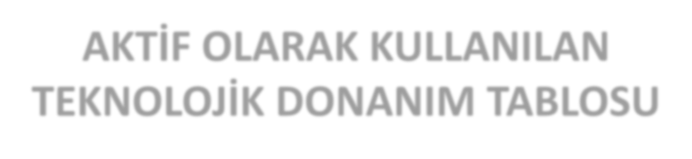
AKTİF OLARAK KULLANILAN TEKNOLOJİK DONANIM TABLOSU
DONANIM | ADET
Bilgisayar | 9
Yazıcı | 8
Tarayıcı | -
Projeksiyon | 1
Fotokopi | 1
ADSL | 1
TOPLAM | 20

DEMİRBAŞ | ADET
KLİMA | 7
MÜHÜR | 1
DOLAP | 4
ATATÜRK ÇERÇEVESİ | 19
MASA | 18
KOLTUK | 6
SANDALYE | 80
PORTMANTO | 1
MAKAM FONU | -
AKILLI TAHTA | 17
TOPLAM | 153
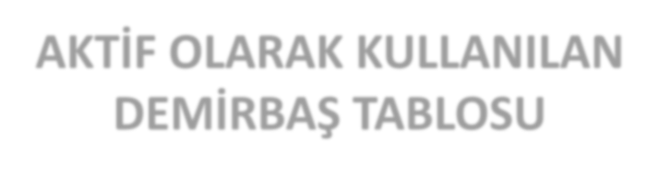
AKTİF OLARAK KULLANILAN


AKTİF OLARAK KULLANILAN DEMİRBAŞ TABLOSU
DEMİRBAŞ | ADET
SIRA | 380
ÖĞRETMEN KÜRSÜSÜ | 19
YANGIN SÖNDÜRME CİHAZI | 10
YASTIK | -
YATAK | -
NEVRESİM TAKIMI | -
BATTANİYE | -
RANZA | -
TOPLAM | 409
OKUL BİLGİLERİ
OKUL ADI | DERSLİK SAYISI | ÖĞRETMEN  SAYISI | YÖNETİCİ SAYISI | PERSONEL SAYISI | ÖĞRETİM ŞEKLİ
ŞEHİT SERKAN YILMAZ ANADOLU LİSESİ | 17 | 37 | 3 | 6 | NORMAL

YABANCI UYRUKLU ÖĞRENCİLER
2024-2025 Eğitim öğretim yılında 9.Sınıflarda 1 Afganistan,1 Nijer ve 3 Suriye uyruklu öğrenci olmak üzere
toplamda 5 yabancı uyruklu öğrenci bulunmaktadır.


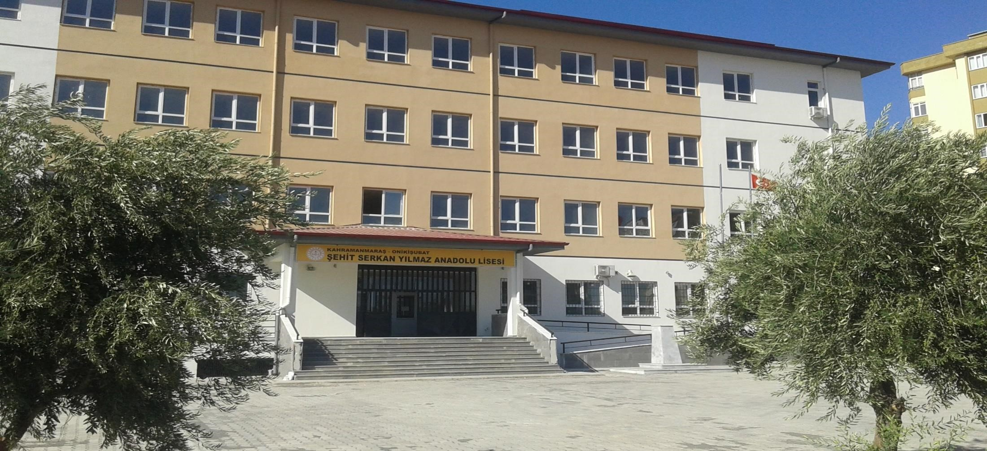
RESİMLER – OKULUN GENEL GÖRÜNÜMÜ
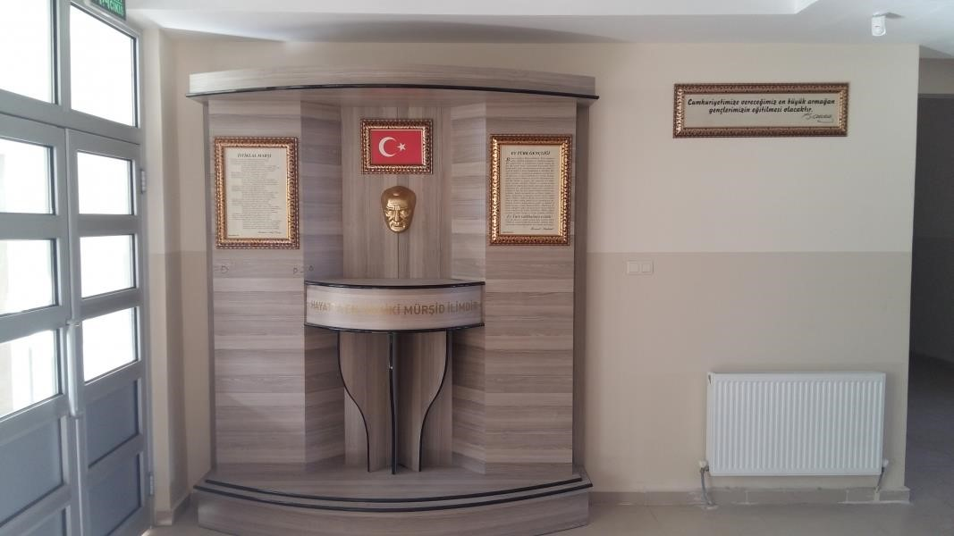
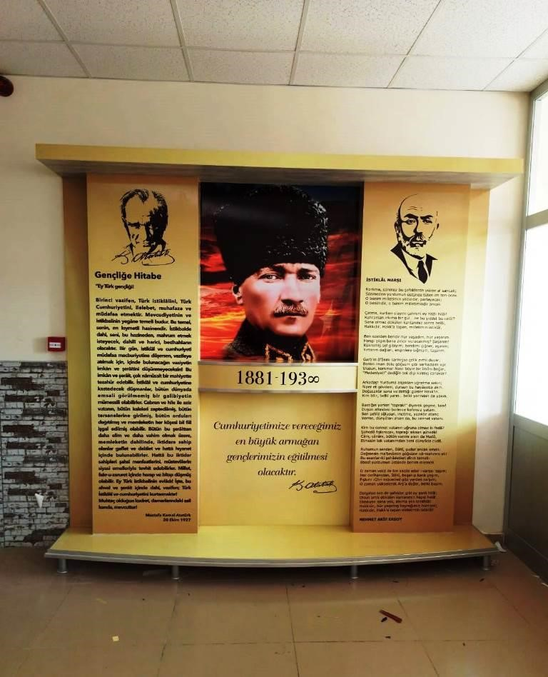

OKUL
GİRİŞİ

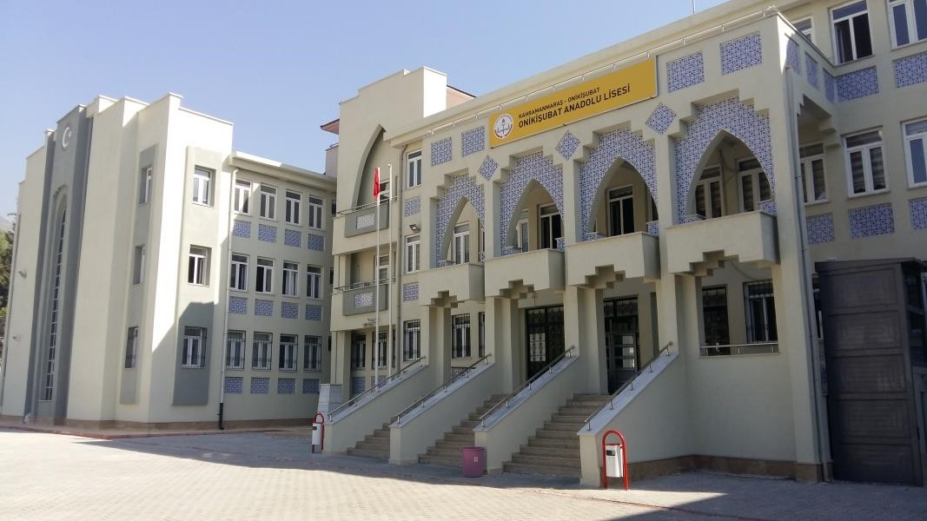
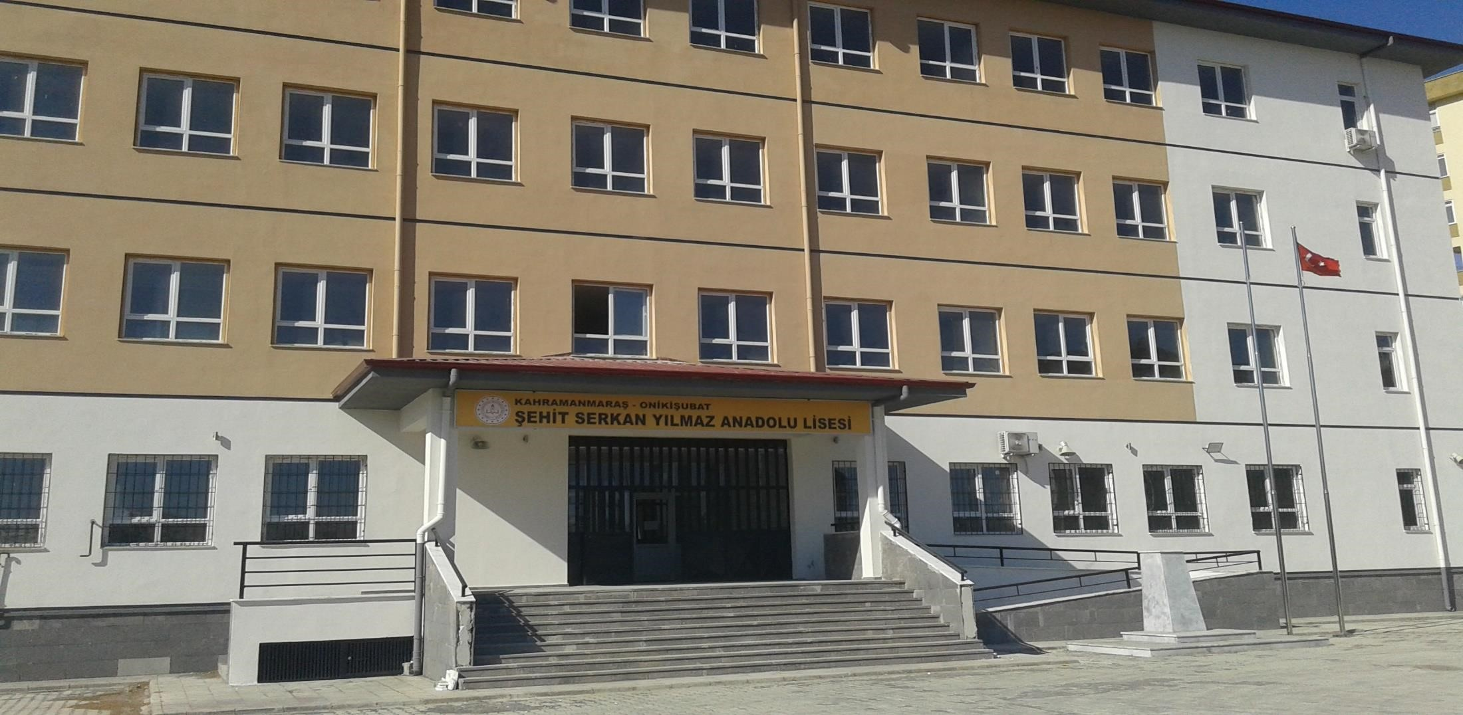

OKUL TÖREN ALANI

Şıhyasin TONAYDIN Okul Müdürü

